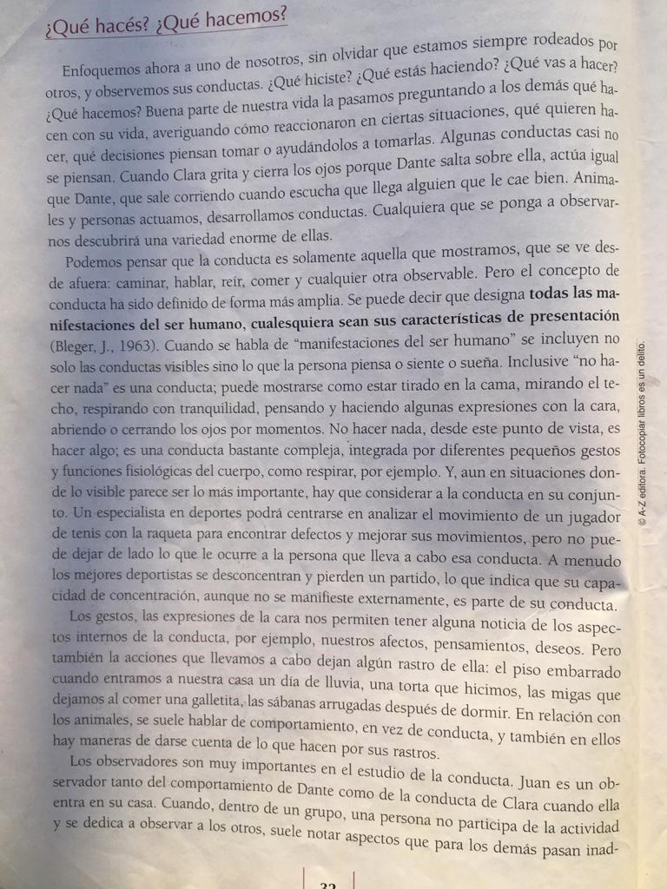Para la realización de las actividades deberán leer las imágenes del capítulo 2 “Conductas y Observadores “de Psicología. Introducción. Uno y los Otros”, Di Segni de Obiols.

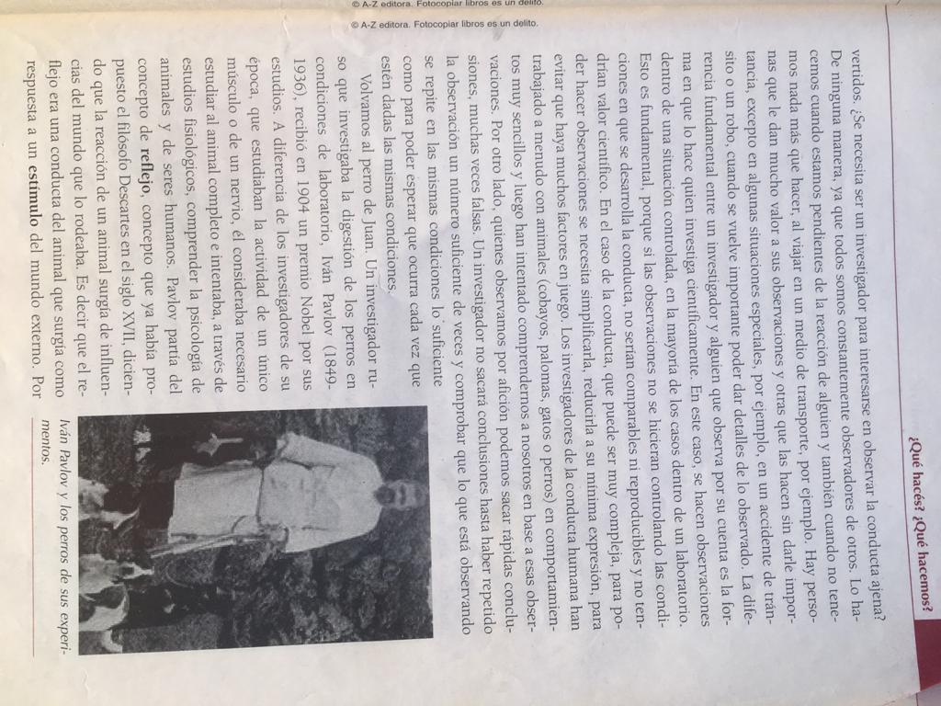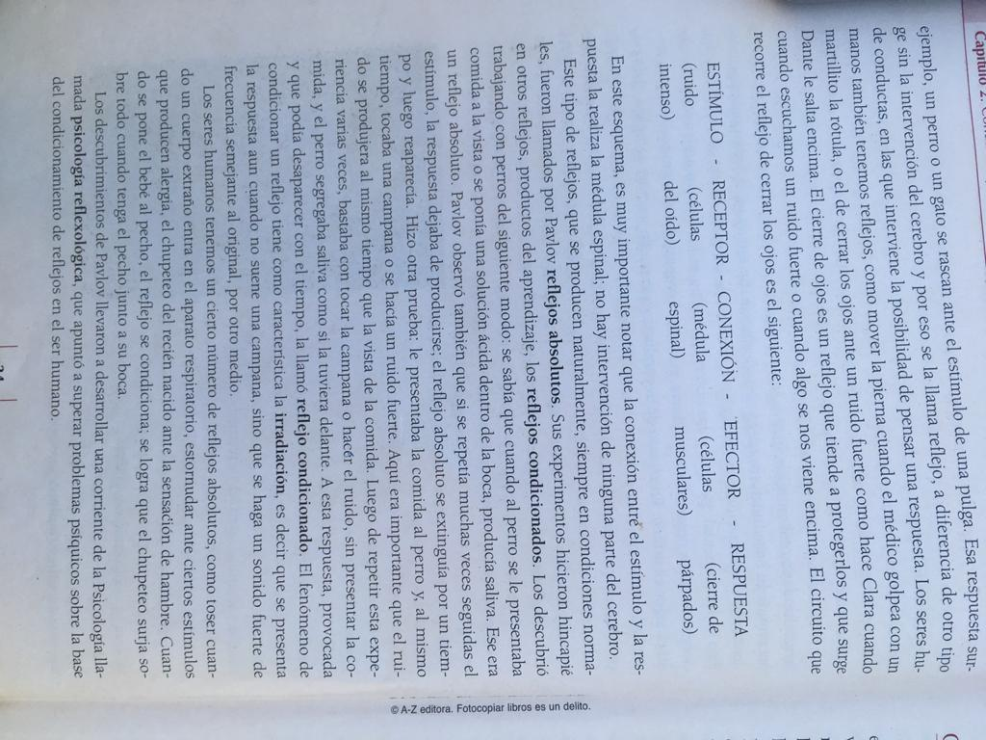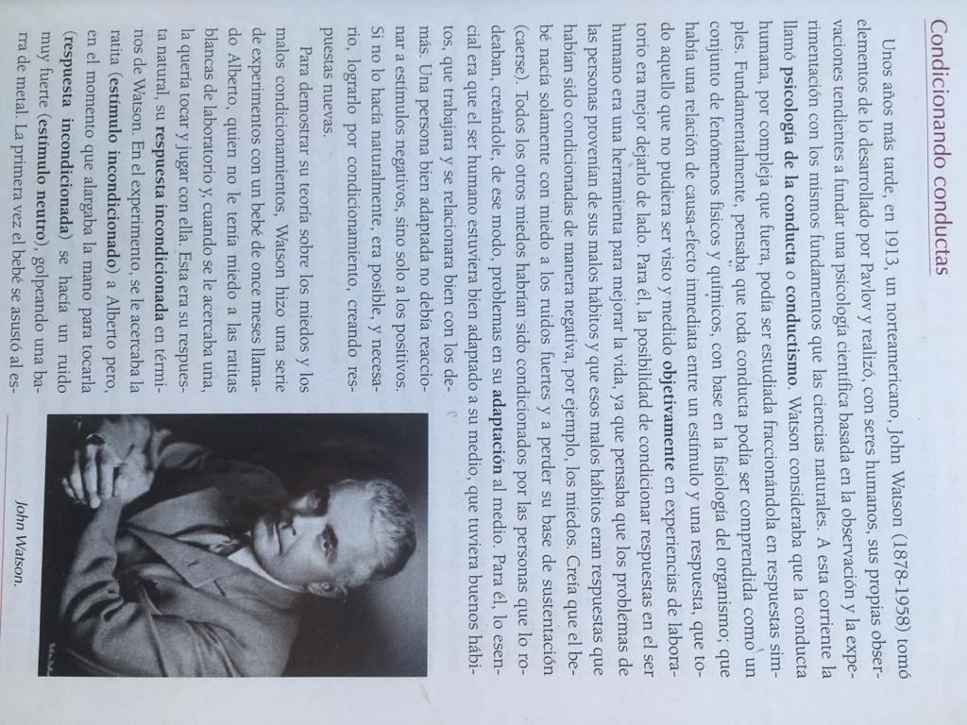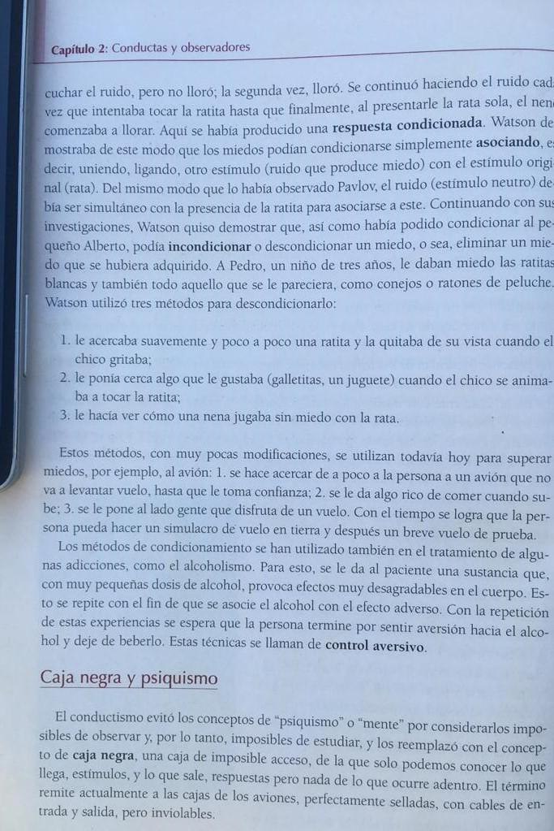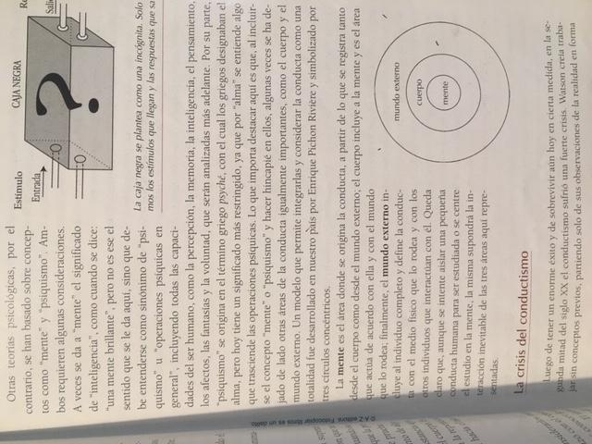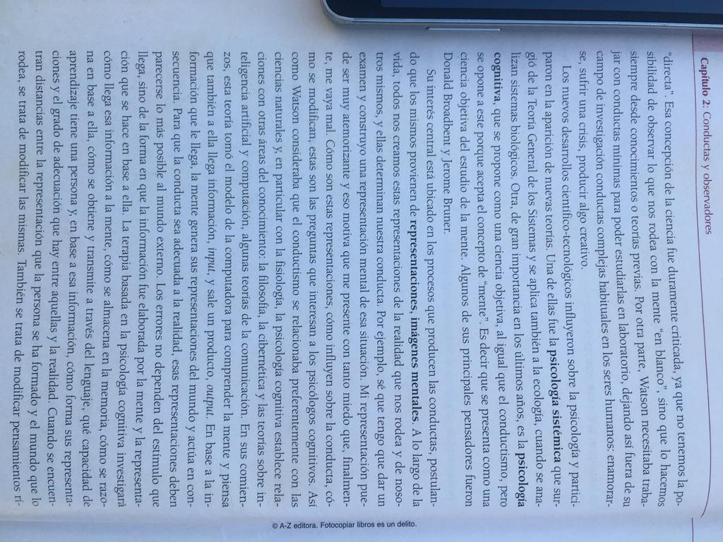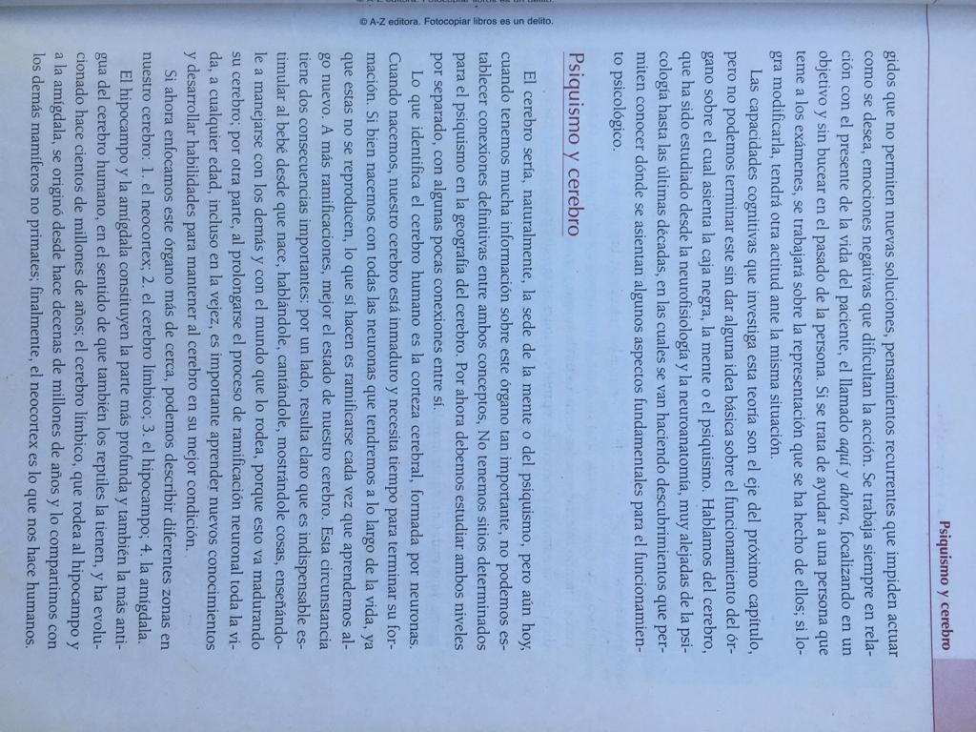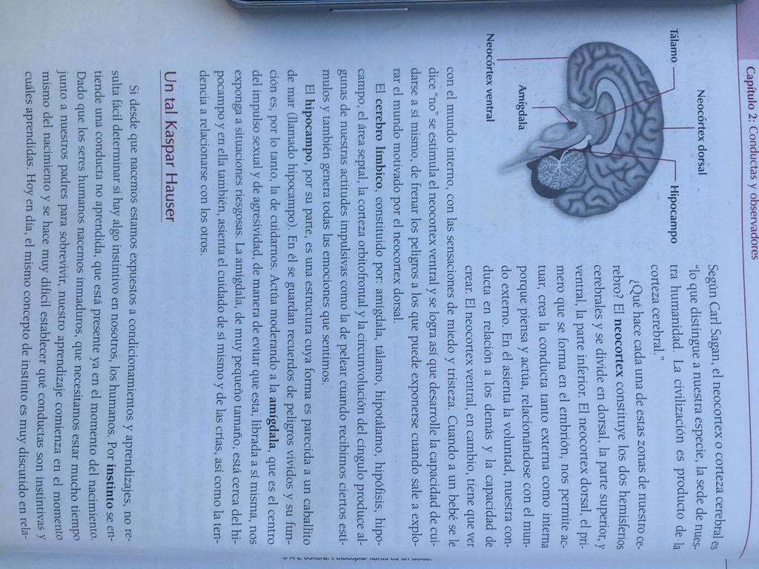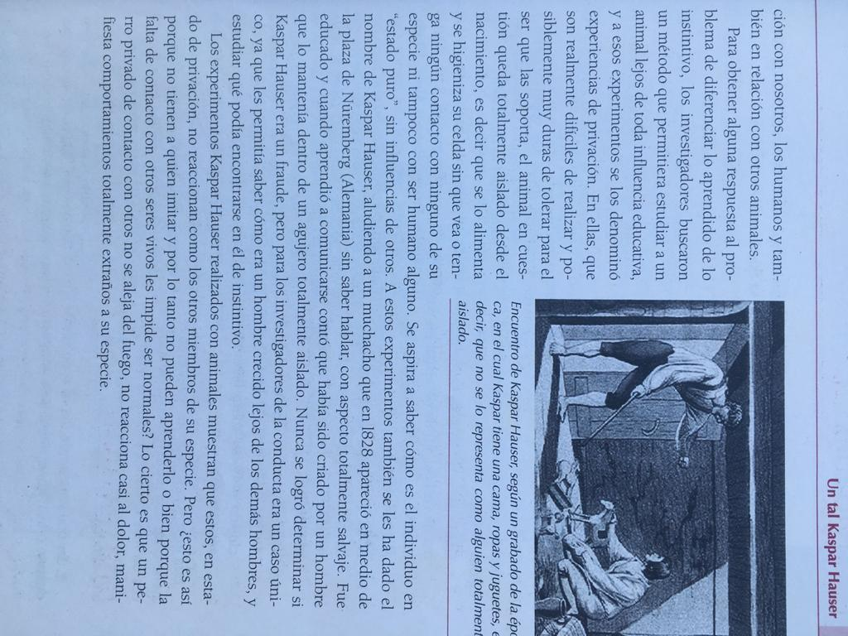

Reflejos Naturales y Condicionados

Actividad Evaluativa 3.

1. Reemplazar el ejemplo del “Circuito del Reflejo” por uno propio que elijas.
2. Describe el experimento de Pavlov y señala las consecuencias que trajo a posteriori para el conductismo.

Fecha de entrega: 24/05/2021

Unidad 1: Reflejos Naturales y Condicionados

Actividad Evaluativa 4

En el siguiente fragmento de un cuento de J.L.Borges (“El Sur”, Obras Completas, Emecé, Buenos Aires, 1989):

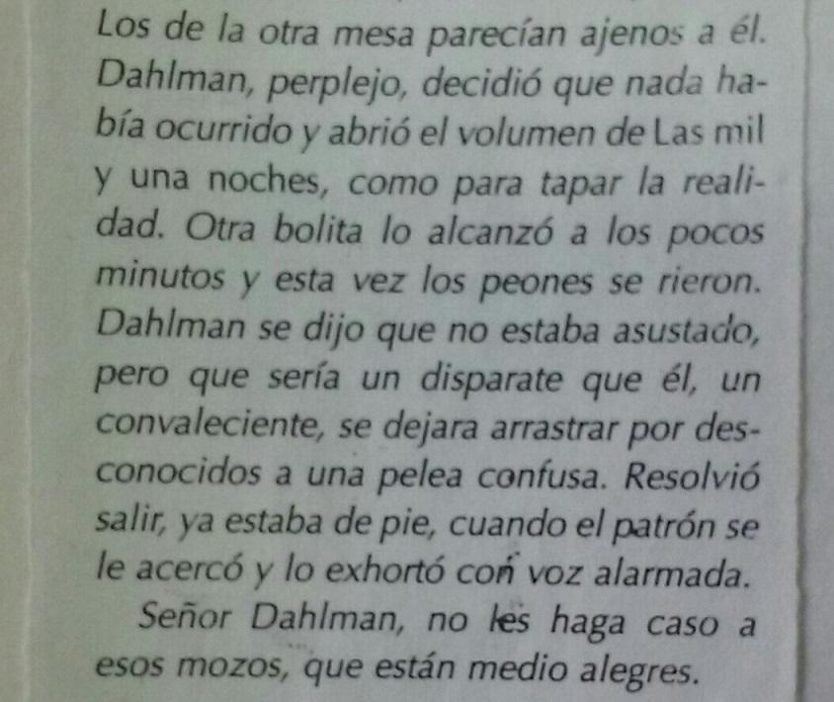

1. Identifica al observador.
2. Describe las conductas que aparecen como respuestas a estímulos.

Fecha de entrega: 31/05/2021

Nombre y Apellido:

Curso:

Fecha:

Contacto: rosariorubiv@gmail.com

WhatsApp 1130945272